Прочитайте,выпишите основные понятия и определения , решите задачу ,отправьте с вашими данными(фамилия,имя,номер группы) мне на почту ,которую я вам писала в прошлом задании. Кроме этого нужно написать реферат «Циолковский- отец космонавтики»

Все вы много раз слышали о реактивном двигателе или реактивных самолетах.
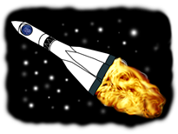
Реактивное движение — это движение тела, возникающее при отделении некоторой его части с определенной скоростью относительно него.
В частности, реактивная тяга — это сила, возникающая в результате истечения газов из сопла летательного аппарата с определенной скоростью.
Элементарный пример реактивного движения видел каждый: если надуть воздушный шарик и, не завязав его, отпустить, шарик полетит, и будет летать до тех пор, пока из него не выйдет весь воздух.
Реактивные двигатели, в первую очередь, необходимы для освоения космического пространства. Ведь, находясь в открытом космосе, корабль не имеет возможности оттолкнуться от какой-либо опоры, поскольку ее, попросту, нет. Единственной силой, которая могла бы сообщить кораблю ускорение, является реактивная тяга.
Несмотря на то, что в пределах земной атмосферы нет необходимости применять реактивные двигатели, большинство современных самолетов летают именно на реактивной тяге. Это обусловлено тем, что реактивная тяга предоставляет достаточно высокие скорости, по сравнению с теми, которые достижимы винтовыми самолетами.
Реактивные двигатели делятся на два основных типа: ракетные и воздушно-реактивные.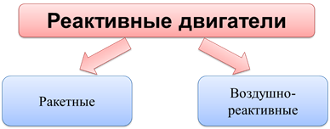
Для работы ракетного двигателя необходимо топливо и окислитель, который способствует горению. В двигателях на твердом топливе (в качестве которого часто используется порох), горючее и окислитель находятся непосредственно в двигателе. В реактивных двигателях на жидком топливе, таком как бензин, например, топливо и окислитель хранятся в отдельных баках, и с помощью насосов подаются в камеру сгорания.
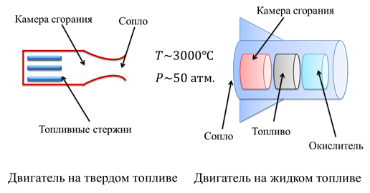
Температура в камере сгорания составляет порядка 3 000 ^{о}С, в результате чего, давление возрастает до 50 атм. В камере сгорания при сгорании топлива образуются газы, которые из-за высокой температуры создают высокое давление на стенки камеры. В результате этого, газы вырываются из сопла ракеты, тем самым двигая ее вперед.
Выполняется закон сохранения импульса: суммарный импульс системы должен оставаться равным нулю. Определенная масса газов вырывается из сопла в одну сторону, поэтому, ракета должна начать двигаться в другую сторону. Для увеличения эффекта применяют сужение сопла, чтобы увеличить скорость истечения газов. Ведь при этом, через меньшее поперечное сечение должно будет пройти то же количество газов за определенное время. Следовательно, скорость истечения газов должна увеличиться.
Заметим, что даже при постоянной скорости истечения газов, скорость ракеты будет увеличиваться, поскольку будет уменьшаться ее масса в результате сгорания топлива. Исходя из этого, мы можем вывести формулу, по которой рассчитывается реактивная тяга:
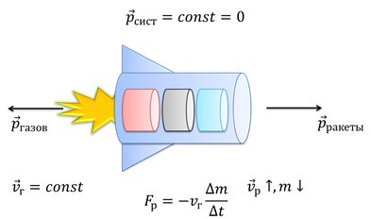
Обратите внимание, что перед скоростью истечения газов стоит знак «минус», поскольку, эта скорость направлена в противоположную сторону, чем скорость движения ракеты.
Эта же формула выводится из закона сохранения импульса для системы ракета — продукты сгорания:
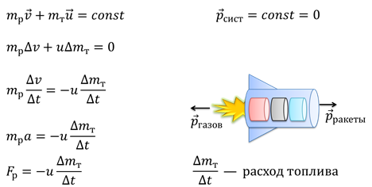
В правой части мы видим отношение изменения массы к промежутку времени — эта величина называется массовым расходом топлива.
Воздушно-реактивные двигатели немногим отличаются от ракетных. Основное их отличие в том, что в качестве окислителя используется кислород, содержащийся в воздухе, который попадает внутрь двигателя.
Пример решения задачи.
Задача. Реактивный самолет набирает скорость от 800 км/ч до 2000 км/ч. За это время самолет потерял 1 т топлива. Масса самолета без топлива равна 16 т. Какова скорость истечения газов?
Нам ничего не сказано о других силах, поэтому, внешними силами можно пренебречь.
